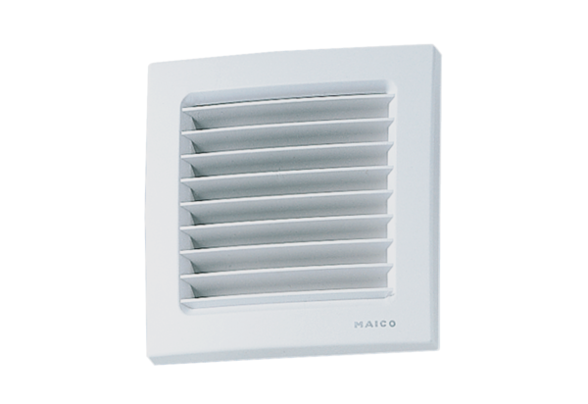Внутренние решётки ESG 10/2Комплект поставки: 1 штукАссортимент: A
Номер артикула: 0059.0947Изготовитель: MAICO

